Урок української літератури у 10 класі
Тема. Леся Українка «Лісова пісня». Стильові особливості. Фольклорно – міфологічна основа. Проблематика, конфлікт.
Мета. Ознайомити учнів із драмою-феєрією «Лісова пісня», її ознаками, Розкрити зміст твору. Виробляти навички знаходити елементи сюжету, стильові особливості. Продовжувати формувати навички визначати тему, ідею, проблематику,композицію; уміння знаходити фольклорні й міфічні образи; виробляти навички виразного читання. Розвивати логічне й критичне мислення, творчу уяву, уміння працювати в групі, створювати мініпроєкти. Формувати навички порівнювати, зіставляти, робити висновки, взаємооцінювати.
Поринути у дивовижний світ волинської природи. Виховувати в учнів любов до літератури як мистецтва слова.
Очікувані результати:
Учні мають знати: зміст твору, фольклорні і міфічні образи.
Учні мають уміти: знаходити елементи сюжету, пояснювати стильові особливості драми-феєрії, розкривати проблематику,композицію; знаходити фольклорні і міфічні образи, засоби їх характеротворення.
Тип уроку – особистісно зорієнтований урок формування нових знань.
Методи, прийоми та форми роботи: проблемно-пошуковий, дослідницький; інтерактивні вправи «Дієслово +іменник», «Кросенс», «Ментальна карта», «Артбук», «Мій Instagram-канал»; прийоми «Комплімент», «Ескізна рефлексія»; сервіс Word Art.
Міжпредметні зв’зки: музика , образотворче мистецтво, кіномистецтво.
Перебіг уроку
I. Організаційний момент. Забезпечення емоційної готовності до уроку.
Вправа «Комплімент». Учні говорять один одному побажання на урок.
Бажаю тобі бути активним,…
Бажаю отримати високий бал, …
Бажаю розкрити всі свої найкращі якості.
Діалог «Учитель -учень».
У такому гарному настрої почнемо урок. У мене в руках – музичний інструмент (сопілка). Як ви вважаєте, чому я його принесла? Як це пов’язано з уроком?
(Відповіді учнів).
Чи любите ви слухати мелодію сопілки?
Чи захоплює вона вас?
(Відповіді учнів).
- Послухайте мелодію сопілки та подивіться на дивовижні пейзажі Карпат.
Методична ремарка. Аудіозапис розміщено у вільному доступі в інтернеті. Для швидкого віднаходження учитель може скористатися QR – r
Мотивація навчальної діяльності.
Даілог «Учитель – учень».
- Яке враження у вас від цієї музики?
(Відповіді учнів).
- То про що ми будемо говорити на уроці?
(Відповіді учнів).
Так, від зимового сну на початку твору прокидається Мавка, почувши гру Лукаша на сопілці. У кінці драми-феєрії теж звучить сопілка, на якій грає Лукаш; тьмяний зимовий день змінюється на ясну весняну ніч. То яка тема уроку?
(Відповіді учнів).
I I. Оголошення теми, мети, мотивації навчання.
Вправа «Самоналаштування».
Учні промовляють речення.
Я особистість творча.
Я бажаю всім однокласникам успіхів.
Я хочу багато знати! І я буду багато знати!
I I I. Спийняття та усвідомлення нового матеріалу.
Вправа «Дієслово+іменник».
Висловіть враження від твору, почавши з дієслова та іменника.
Вражає сюжет.
Захоплюють герої.
Дивує, чарує природа.
Випереджувальне завдання (готувала група учнів). Історія написання драми-феєрії «Лісова пісня».


1911 – рік написання.
Кутаїсі – місто, де написано твір.
3 тижні – час написання драми-феєрії.
с. Жабориці, с. Колодяжне, с. Скулин – села, які відвідувала Леся Українка, де слухала розповіді про міфічних істот.
Висновки.
Лексична робота.
Феєрія (з фр. freerie, від fee – фея, чарівниця) – театральна або циркова вистава з фантастично-казковим сюжетом, сценічними ефектами й трюками.
Проєктна діяльність.
Робота в групах.
Учні об’єднуються в групи за датою народження.
I група (ті, хто народився взимку та навесні).
Завдання: дослідити стильові особливості драми-феєрії «Лісова пісня»
[1, 223]. Створити ментальну карту.
Лексична робота.
Ментальна карта (мапа думок, мапа пам’яті, розуму, асоціативна карта
(англ. mind map) – діаграма, на якій відображають слова, ідеї, завдання або інші елементи. Розташовані навколо основного слова або ідеї. Вона становить собою деревовидну структуру (також з можливими зв’язками між гілками) і подає семантичні або інші зв’язки між фрагментами інформації.
Необхідний матеріал.
- Пів ватману
- Маркери
- Кольорові олівці
Можна створити ментальну карту, використовуючи сервіс Googl it.

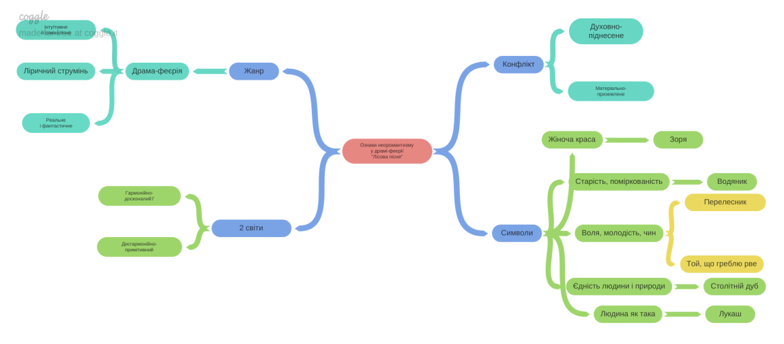

I I група ( ті, хто народився влітку).
Завдання: дослідити елементи сюжету [1, 222]. Створіть кросен.
Словникова робота.
Кросенс – асоціативний ланцюжок, замкнутий у стандартне поле із 9 квадратів (картинок). Зображення розташовують так, щоб кожна картинка (зображення) мала логічний зв’язок із попередньою та наступною, а центральна поєднувала за змістом декілька.

1 | 2 | 3
8 | 9 | 4
7 | 6 | 5

Завдання того, хто розгадує кросенс, – знайти асоціативний зв’язок між сусідніми (тобто тими, що мають спільний бік) картинками.
Ключ до розгадування: 1-2, 2-3, 3-4, 4-5, 5-6, 6-7, 7-8, 8-9.
Наприклад.
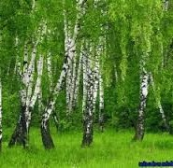 | сопілка | 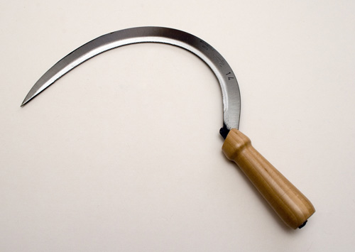
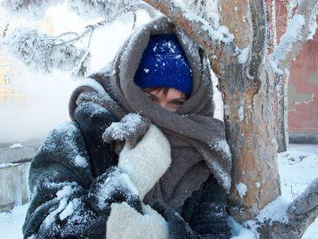 | 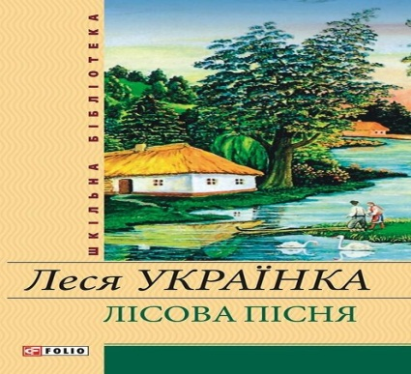 | 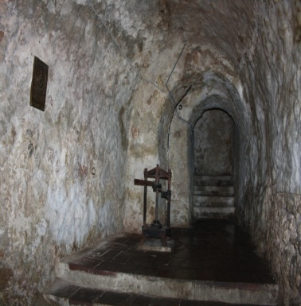
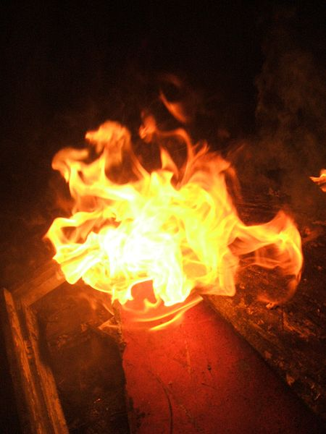 | 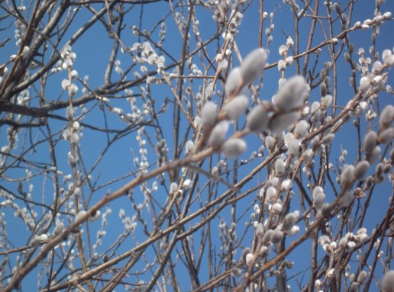 | 

Необхідний матеріал.
- Пів ватману.
- Вирізки (9 картинок: ліс, сопілка, серп, підземелля, вовкулака, верба, вогонь, замерзла людина, твір «Лісова пісня».
- Двосторонній скотч.
- Експозиція (опис лісу).
- Зав’язка (гра Лукаша на сопілці пробуджує Мавку. Зароджується кохання).
- Розвиток дії (Мавка ріже собі руку серпом, аби виправдати себе перед матір’ю Лукаша, бо їй стало шкода Русалку Польову. Мати наказала Мавці йти в поле жати).
- Передкульмінація. Розвиток дії (Мавка просить Марище забрати її із собою, почувши слова Лукаша про сватання до Килини).
- Розвиток дії (Лісовик перетворює Лукаша на вовкулаку).
- Розвиток дії (Мавка перетворюється на вербу).
- Кульмінація (Перелесник рятує вербу, спалахує хата матері Лукаша й Килини).
- Розв’язка (завірюха вщухла – Лукаш, прихилившись до берези, сидить сам; з неба падає сніг).
- Твір «Лісова пісня».
- I I I група (ті, що народилися восени).
Завдання: дослідити проблематику твору [1, 224]. Створіть артбук.
Словникова робота. Артбук – графічний альбом (від англ.artbook – колекція зображень та ілюстрацій, зібрана у вигляді альбому під однією обкладинкою. Створюється у формі буклету із ватману заввишки 10-15 см.
Необхідний матеріал.
- Пів ватману.
- Вирізки (картинки із зображенням ранньої весни, пізнього літа, пізньої осені, сопілки, берези, зорі, вовкулака, Куця і Злиднів.
- Двосторонній скотч.
- Маркери.
Учні на кожному аркуші приклеюють картинки, підписують їх.
1 аркуш – обкладинка
2 аркуш – (наприклад, картинки: рання весна, пізнє літо, пізня осінь.
Назва: людина і природа)
Аркушів буде стільки, скільки проблем є у творі.
Час виконання – 20 хв.
Презентація груп.
Взаємооцінювання.
I V. Застосування набутих знань.
Оформити уявну сторінку одного з героїв драми-феєрії «Лісова пісня»в соцмережах.
Рефлексія.
Вправа «Мій Instagram - канал». Створіть допис. Познайомте з першими успішним досвідом, здобутим на уроці.
V. Домашнє завдання.
Переглянути фільм режисера В. Івченка «Лісова пісня». Скористайтеся QR – кодом.

Список використаних джерел
- Авраменко О., Пахаренко В. Українська література (рівень стандарту
10 клас / О.Авраменко , В. Пахаренко . – К: Грамота, 2018. – 255
- Педагогічні технології: теорія і практика. Курс лекцій [Текст]: навч. посібник / під ред. М.В.Гриньова. – Полтава: АСМІ, 2004. – 180с.
3. Родигіна І.В. Формування осн. груп компетентностей учнів: можливості продуктивного навчання/І. В. Родигіна // Директор школи, ліцею, гімназії. – 2004. - №2-3 – с. 180-184.
- 4. Савченко О. А. Уміння вчитися – ключова компетентність шкільної освіти.
- О. Савченко // Освіта України. – 2006. - №62-63 - с. 4
- 5. Савченко О. Я. Уміння вчитися як ключова компетентність загальної середньої освіти / О. Я. Савченко // Компетентнісний підхід у сучасній освіті: світовий досвід та українські перспективи. Бібліотека з освітньої політики / за заг. ред. О. Овчарук. – К.: К. І. С., 2004.

Інтернет – ресурси
https://uk.m.wikipedia.org
https:// wordart.com
https://www.google.it

